塔里木大学研究生学位论文
开题报告

课题名称 基于区块链技术的农产品溯源关键技术研究
学生姓名 柏小康
导师姓名 张楠楠
学位类别 农业硕士
专业（全日制/非全日制） 全日制
所在学院 信息工程学院
入学时间 2023年9月

塔里木大学研究生处制
填表时间 二〇二四年十一月六日

填表说明

- 本表为研究生进入论文课题研究前的论证依据。
- 研究生在导师指导下填写。
- 本表填写一式3份，由学院、学科组及研究生保存，作为课题中期检查及论文答辩的依据，请妥善保存，切勿丢失。
- 请用A3骑马装订。

一、立论依据（以下各项均可加页）
一、研究背景及意义（包括课题的研究意义，国内外研究现状分析，附主要的参考文献）
1.1研究背景
随着社会经济的快速发展和人们生活水平的提高，食品安全问题日益受到关注。农产品作为食品的重要组成部分，其质量和安全直接影响到消费者的健康和生命安全^{[1]}。然而，接连不断的食品安全问题，如“瘦肉精”猪肉事件^{[2]}、老坛酸菜面的酸菜"土坑工艺、足踩发酵"事件等，使得大众很难再对市场上的食用农产品保持信任。如何提高食用农产品的安全生产和加强质量管理，落实社会监管途径，实现农产品的可信可追溯越来越引起了学术界和商业界的关注^{[3]}。
传统的农产品溯源系统基于中心化数据库，将信息数据储存到中心数据库中，并通过访问数据库的方式进行信息溯源。这种方式可能存在信息不透明、数据易篡改、信任度低等问题^{[4]}，难以满足现代农业生产和消费者需求。同时，农产品的供应链十分复杂，使得农业安全监督和可追溯性在实践中极具挑战性。因为它包含了多种参与者，例如农户、加工厂、零售商、运输商等，同时农产品供应链包含了大量的数据。
区块链技术以其去中心化、不可篡改和透明性等特点，为农产品溯源提供了新的解决方案。自2008年中本聪提出比特币电子交易系统以来^{[5]}，区块链技术在数字货币、溯源管理、电子政务等领域得到了广泛的发展和应用。区块链作为一种典型的分布式系统^{[6]}，凭借其数据不可篡改、可追溯和去中心化等特点^{[7]}，迅速成为信息技术领域的热点。区块链技术作为一种分布式账本技术，以其去中心化、不可篡改和透明性的特点^{[8]}，为农产品溯源提供了新的视角，越来越多的人开始仔细审视这门新应用技术。区块链技术的应用可以确保溯源数据的真实性和不可篡改性，从而提高消费者对农产品的信任度。2019年，在中共中央进行第十八次集体学习上，习总书记提出区块链技术与传统行业领域相结合的观点，需要将区块链技术作为核心技术，推动“区块链+”的建设。将区块链技术与传统的农产品溯源模型结合，使得区块链的数据去中心化、账本不可篡改、数据高度安全的特性与溯源系统的本质需求相结合。区块链还集成了多种技术，如点对点(Peer-to-Peer, P2P)网络、共识机制、加密技术、智能合约等^{[9]}。利用区块链技术对农产品进行追踪，可以解决现有追踪系统中存在的问题。
区块链主要分为三类：公有链、联盟链和私有链。联盟链是指多个组织共同参与和管理的区块链。在隐私方面，联盟链介于公有链和私有链之间，数据只能由联盟的成员访问，联盟链的交易效率也高于公有链。在追溯系统中，农产品供应链的主要责任方与供应链参与者之间为合作关系，机构间不能完全信任，因此，本文选择了联盟链作为基本网络。每个国家都有自己的国家加密算法，因此，在实施联盟链方案时支持国密算法尤其重要。Hyperledger Fabric是具有国际影响力的企业级区块链平台，其默认密码算法为国际标准密码算法，但是对世界各国企业而言，区块链项目存在根据行业规范或当地法律法规调整加密算法或实施细节的需要。另外，Fabric的密码套件虽然是可插拔式的，但是密码算法扩展性上还是存在一些限制。
然而，即使区块链技术可以确保可追溯数据的安全存储和信息源的追踪，使农产品具有可信赖和可追溯性，直接在区块链上处理和存储农产品可追溯信息仍然面临着新的挑战。例如：
1. 数据存储和管理：传统的中心化数据库存在单点故障和数据篡改的风险，而区块链技术可以实现数据的去中心化存储和管理。
2. 数据隐私和安全：农产品溯源数据涉及到生产者、供应商和消费者的隐私信息，需要采用加密算法确保数据的安全性和隐私保护。
3. 系统性能和扩展性：区块链技术在实际应用中面临性能和扩展性的挑战，需要通过优化算法和架构设计来提高系统性能和扩展性。
本研究旨在通过区块链技术提升农产品溯源系统的可信度和效率，为保障食品安全、促进农业现代化提供技术支持。研究重点是如何将区块链与农产品追溯更好地融合，以确保农产品数据的安全性、可追溯性、不变性和可达性。
1.2 研究意义
通过农产品追溯，可以迅速确定农产品的生产来源和分销渠道，并可以了解食源性疾病暴发的原因，帮助我们确定污染发生的地点和环节。此外，高质量、准确的可追信息还可以证明农产品配送过程中是否严格遵守了相关要求，并直接证明了农产品的健康性。此外，农产品信息可以验证农产品的真实性，相关的质量参数可以证明农产品价格的合理性，同时也可以降低农产品欺诈问题的发生。在出现农产品安全和质量问题时可以快速识别有问题的农产品，定位问题的关键环节，确定问题的责任主体，及时召回有问题的产品，并最大限度地减少的损失，为解决农产品安全问题提供了有效的途径
本文通过对溯源方案进行设计，采用区块链技术，并进行Web应用程序开发，构建了一个基于区块链的农产品溯源信息系统。该系统对加强农产品全过程管理、促进食品安全具有重要的现实意义。
围绕基于区块链技术的农产品溯源关键技术研究，本文的研究意义在于：通过区块链技术提升农产品溯源系统的可信度和效率，保障食品安全，增强消费者信任，促进农业生产的数字化转型，提升农业生产效率和管理水平，并为其他领域的应用提供有益的参考和借鉴。
1.3.国内外发展现状
1.3.1传统农产品溯源研究现状
农产品溯源技术利用现代信息技术对农产品进行追溯，记录和追溯其从种植到餐桌的全过程，对于保障食品安全和提高消费者信任度具有重要意义。
在国家政策方面，从1995年开始，我国正式实施《食品卫生法》，该法规定流通的食品需将食品标签等规定信息添加在包装之上。2001年，我国开始引入质量和食品安全追溯体系，上海市发布了《上海市食用农产品安全监管暂行办法》，引入食品流通追溯体系应对食品安全问题。2003年，国内通过《食品生产加工企业质量安全监督管理办法》，规定任何流通销售的食品都需进行检验并符合食品质量标准，并附有食品销售市场的允许流通标志。
2011年，我国发布了《食品工业“十二五”发展规划》，该规划提出在“十二五”阶段将对食品信息追溯体系进行加快建设，对食品的生产企业进行强化提高，保证产业的信息化服务建设，并优先对果蔬与肉类等实用农产品进行信息溯源。2019年，我国发布《2019年全国标准化工作要点》，提出对食品信息溯源标准进行制定并试运行，旨在提高国家食品质量安全，通过建立优质食品体系，建立食品行业可持续发展的基本国家标准。
在实际理论方面，主要运用RFID技术与物联网进行结合，实现农产品的信息源。自20世纪90年代以来，为了确保农产品和其他食品的安全性，国内外都在积极探索。
传统的农产品溯源系统主要依赖于中心化的数据库和信息管理系统，存在数据易篡改、信息不透明等问题。尽管一些先进的技术如条形码、二维码和RFID等已经在农产品溯源中得到应用，但仍然难以解决信息不对称和数据安全问题。
近几年来，科技的飞速发展推动了我国溯源技术方面的突破，农产品溯源也取得了初步成果。传统溯源模型中心化程度高，管理方法明确且高效。但是面对庞大的消费市场，现有的溯源方式仍然不能够保证农产品质量的安全完善。
为了应对日益增长的农产品安全问题，人们开发了很多溯源系统。条形码是其中之最初，条形码以宽度和平行线的间距表示数据，可以称为线性或一维条形码。每个国家都有自己的识别代码，数据存储在这些行之间。由于它是一个维系统，因此与作为二维数据捕获机制的快速响应数据矩阵相比，它存储的数据更少。目前，使用条形码基本上是为了商品的定价，而不是为了跟踪产品。快速响应(Quick Response, QR)码是作为二维条形码引入食品行业的另一个可追溯系统。二维码可以嵌入文字、视频、广告、个人信息等，可以集成到用户智能手机应用程序中，可以通过扫描二维码，查看提供的有关产品的信息。一维码通常携带不超过100字节的信息，二维码可以携带更多的信息，并具有一定的错误检测和纠错能力，如PDF417码可以携带1108个ASCII字符。还有一些公司依赖物联网(Internet of Things, IoT)应用程序来改进农产品供应链的可追溯性过程。RFID(Radio Frequency Identification)、传感器和无线技术为整个农产品供应链提供了可追溯性和监控解决方案，也使自动供应链跟踪的操作成本几乎为零。RFID标签可以存储16k-64k字节，与二维码相比，大大增加了存储容量。物联网系统可以从各种设备中读取数据，包括智能标签(RFID、NFC、条形码、蓝牙、激光扫描仪和其他信息传感设备和智能嵌入式技术)，以及环境温度和湿度、车速等，提供更准确的跟踪、更好的质量控制、安全、供应链过程优化和降低成本，特别是在产品召回的情况下。
文献提出了一个系统是基于RFID的半自动可追溯性平台，旨在通过自动化来测试和评估可追溯性的有效性。具体来说，系统使用RFID标签来读取产品的属性，通过RFID从标签中获取数据，为人员提供个人数字助理设备以及中心化的计算系统。这个案例的研究显示，RFID技术在农业可追溯性上的应用可以提供许多优势和改进，例如更短的数据管理和分析时间。另一种基于中心化的计算系统的可追溯系统是由文献提出的，该框架的每个产品都带有包括可追溯性代码的印刷标签、有关可追溯资源的所有必需数据的XML(可扩展标记语言)文件、以及一个中央数据库，其中存储所有数据并可供利益相关者使用。当涉及到有限的数据时，该系统既高效又精确。但是随着数据量的增加，数据库负载过重，因此需要额外的计算能力。
文献对RFID和农业食品供应链可追溯性进行了综述，详细阐述了RFID技术在食品供应链中应用的优势和可能的挑战。此外，还制定了基于云的农业可追溯系统的概念。文献提出了几种用于环境监测的智能农业技术(如RGB相机，激光雷达传感器，热成像相机，土壤湿度传感器等)，这些技术能够收集有关食品质量的信息。采用基于传感器的监控系统可以限制供应链运营商的手动数据输入，减少工作量并提高前向和后向可追溯性的效率。在这种情况下，各种网络和设备被连接起来，形成了一个全球网络空间，该网络空间又通过各种网络物理接口(如传感器)连接到自然空间，形成全球网络物理系统。
文献提出了一种基于物联网、RFID、传感和云技术的监控系统，能够在有危害分析及关键控制点(Hazard Analysis and Critical Control Point, HACCP)规范的情况下确保食品质量和安全。文献提出了一种食品可追溯性监测框架，该框架利用传感技术，能够监测种植环境，从而深入了解食品的真实性。上述研究工作代表了自动化电子可追溯系统(包括基于DLT的系统)的第一步。这些系统通过使用RFID、无线传感器网络等通信技术，提供或改进了收集农产品可追溯性信息的手段。
1.3.2基于区块链的农产品溯源研究现状
近年来，区块链技术在农产品溯源中的应用研究逐渐增多。国内外许多研究机构和企业已经开始探索和实践基于区块链的农产品溯源系统。区块链相关的农产品供应链可追溯性研究在过去几年中受到了广泛的关注，区块链可能是目前在供应链网络中提供可追溯性相关服务的最有前途的技术之一。在文献中存在许多关于区块链支持的供应链可追溯性的综述论文。
文献提出将RFID与区块链技术应用于农业食品供应链追溯，旨在提高食品安全、减少物流过程中的损失，被称为“农场到餐桌”的解决方案。后续又提出基于HACCP的食品供应链可追溯性的区块链解决方案，以确保在产品的生产、运输和保存过程中符合HACCP原则和要求。文献提出了一种基于区块链的用于大豆供应链跟踪的系统，使用Ethereum（以太坊）和智能合约来实现对大豆供应链的追踪，详细介绍了基于区块链的系统架构、序列图和算法。
文献提出了一个基于区块链和边缘计算的有机食品供应信息管理框架，实现了一个基于区块链的数据共享模型，以确保可追溯性记录的不变性。边缘计算用于降低数据处理成本，提高平均响应时间。文献提出将物联网、机器学习和区块链技术用于农药产品的反向链。
文献提出了一个具有成本效益的信贷系统，允许相关的农民购买高质量的农产品。为了确保最佳的分级，该系统包括一个基于分数的农场-食品质量保证模块。使用以太坊区块链和智能合约来维护信任、透明度和可追溯性。
文献指出在农产品收获前和收获后使用区块链和智能合约与物联网设备集成的区别。同时提出了一个基于区块链的溯源系统，使用物联网设备在现场收集数据，智能合约控制所有利益相关者之间的交互。
文献提出了一个基于区块链技术和物联网的可跟踪系统。该系统可以提高食品的可追溯性，提高公众对食品安全和质量控制的意识。
文献提出了一个基于联盟区块链和智能合同的跟踪和追踪农产品的框架。农民使用IPFS（Inter Planetary File System）记录环境细节和作物生长数据，然后在智能合约中存储IPFS散列，提高数据安全性，缓解区块链存储爆炸问题。
文献四中描述了一种链上和链外可追溯性信息的双存储结构，以减轻链负载应变，实现有效的信息查询。该系统提高了查询效率和数据安全性，保证了数据管理的有效性和可靠性，满足了实际的应用需求。
文献提出了一个分散的NFC支持的反假冒系统，以促进葡萄酒行业中可靠的数据来源的检索、验证和管理。
文献提出了一种基于RFID和区块链技术的农业食品供应链跟踪系统，提高了农业食品跟踪信息的可靠性。但该系统存在成本高、数据隐私泄露、存储容量大等问题。
文献提出并实施了基于区块链和EPCIS（Electronic Product Code Information Services Standard）的食品安全跟踪系统，并采用链上和链外数据的动态管理来解决区块链上的数据爆炸问题。
文献提出了一种基于Hyperledger Sawtooth的通用农业食品供应链追溯系统。消费者可以通过使用二维码轻松地获取可追溯和可验证的产品信息。但是，系统中没有讨论隐私数据保护，Hyperledger Sawtooth平台的成熟度相对较低。
文献四提出基于以太坊平台设计食品可追溯系统，设计双存储模型，将完整数据存储在本地数据库和区块链中可追溯信息的哈希值，从而提高区块链的运行效率，解决区块链的可扩展性问题。
文献提出了一个基于区块链和QR（快速响应）代码的框架，用于数字化食品生产信息和检索，从而使其易于访问、可追溯和可被消费者和生产商验证。该框架在云中大规模实现，可以提高区块链的存储容量，并根据消费者的需求提供灵活的可伸缩性。然而，如果该农场每天生产超过1万个项目，该框架将需要一个更强大的云服务器，这可能会导致成本的增加。
文献使用了几种先进的技术，包括区块链技术、云计算、二维码和强化学习，共同开发了一个框架，可以有效地减少食物浪费。
文献针对农产品追溯系统中的安全和效率问题，提出了一种基于联盟链的有效解决方案。
文献利用区块链技术设计了茶叶质量安全追溯系统。
文献提出了基于区块链的数字资产交易模型和基于交易链的混合索引机制。
但是，上述研究在存储容量和可伸缩性问题方面仍不完善，仍然存在企业敏感数据泄漏的风险。文献设计了一个双存储模型，以缓解区块链的存储压力，提高查询速度，提高系统的灵活性。此外，还提出了一种数据隐私保护解决方案，以防止利益相关者之间的信息交互过程中企业敏感信息披露。最后，对所提出的可跟踪性系统进行了实施和测试，并进行了详细的分析。
1.3.3国内外研究现状总结
本文通过大量文献综述，分析和探索，区块链技术在农产品溯源中的应用研究已经取得了一定的进展，但仍然存在一些问题和挑战。发现现有区块链溯源系统存在的一些不足和问题，例如，区块链技术的性能和扩展性问题、数据隐私保护问题等，需要进一步研究和解决。
农产品追溯是追踪农产品从生产到消费全过程的关键信息，通过它可以实现消费者获取其消费的农产品的来源信息，监管机构快速识别问题农产品环节，识别责任方，及时召回问题产品，最大限度地减少损失。然而，农产品的供应链十分复杂，使得农业安全监督和可追溯性在实践中极具挑战性。现有的大部分可追溯性系统由第三方管理和维护，是集中式的体系结构，如企业或政府机构。这就导致了诸如不安全的数据存储、低可追溯性、低可靠性和数据隐私等问题。区块链可以为农产品供应链中使用的传感器产生的大量数据提供一个安全的访问环境。然而，区块链技术也面临着新的技术挑战，包括交易处理能力和安全性等。此外，由于区块链上的数据都是公开和透明的，这可能会导致企业的私有和敏感信息泄露。因此，直接在区块链上处理和存储农产品供应链信息具有挑战性。
因此，本文将区块链与农产品追溯相结合，以确保农产品数据来源的安全性、可追溯性和不变性。

参考文献：
[1] 霍红, 钟海岩. 农产品供应链质量安全中区块链技术投入的演化分析[J]. 运筹与管理, 2023, 32(01): 15-21.
[2] 王新庄.食品安全问题探讨及法律规制研究——评《食品安全法原理》[J].食品安全质量检测学报,2022,13(17):5769.
[3] 陆秋俊. 基于物联网技术构建现代农业种植及食品溯源系统[J]. 现代农业科技, 2019(22): 252-253.
[4] Lu Y , Li P , Xu H .A Food anti-counterfeiting traceability system based on Blockchain and Internet of Things[J].Procedia Computer Science, 2022, 199:629-636.

[5].Nakamoto S. Bitcoin: A peer-to-peer electronic cash system. 2008. https://bitcoin.org/bitcoin.pdf.
[6].Si BR, Xiao J, Liu CY, Dai XH, Jin H. Survey on Blockchain Network. Ruan Jian Xue Bao/Journal of Software,2024, 35(2): 773–799.
[7].Hai J ,Jiang X .Towards trustworthy blockchain systems in the era of “Internet of value”: development, challenges, and future trends[J].Science China Information Sciences,2021,65(5).
[8].NI Xueli, MA Zhuo, WANG Qun. Research on Blockchain P2P Network and Its Security[J]. Computer Engineering and Applications, 2024, 60(5): 17-29.
[9].Hossein M T ,Roman V ,Raghavan N V .Understanding blockchain: Definitions, architecture, design, and system comparison[J].Computer Science Review,2023,50.

[5] Liu S, Zhang R, Liu C, et al. Improvement of the PBFT Algorithm Based on Grouping and Reputation Value Voting[J]. International Journal of Digital Crime and Forensics (IJDCF), 2022, 14(3): 1-15.
[6] 张亮, 刘百祥, 张如意, 等. 区块链技术综述[J]. 计算机工程, 2019,45(05): 1-12.
[7] 何蒲, 于戈, 张岩峰, 等. 区块链技术与应用前瞻综述[J]. 计算机科学, 2017, 44(04): 1-7.
[8] Liu S, Zhang R, Liu C, et al. P-PBFT: An improved blockchain algorithm to support large_xfffe_scale pharmaceutical traceability[J]. Computers in Biology and Medicine, 2023, 154: 106590.
[9] Bumblauskas D, Mann A, Dugan B, et al. A blockchain use case in food distribution: Do you know where your food has been?[J]. International Journal of Information Management, 2020, 52: 102008.
[10] 古银花. 手机二维码在农产品溯源中的应用研究[J]. 市场研究, 2013(04): 20-21.
[11] Gandino F, Montrucchio B, Rebaudengo M, et al. On improving automation by integrating RFID in the traceability management of the agri-food sector[J]. IEEE Transactions on Industrial Electronics, 2009, 56(7): 2357-2365.
[12] Cheng C, Jiang P, Liu J. A common traceability method for agricultural products based on data center[J]. Sensor Letters, 2013, 11(6-7): 1269-1273.
[13] Costa C, Antonucci F, Pallottino F, et al. A review on agri-food supply chain traceability by means of RFID technology[J]. Food and bioprocess technology, 2013, 6: 353-366.
[14] Fu H, Zhao C, Cheng C, et al. Blockchain-based agri-food supply chain management: case study in China[J]. International Food and Agribusiness Management Review, 2020, 23(5): 667-679.
[15] Shi X, Zhuge H. Cyber physical socio ecology[J]. Concurrency and computation: Practice and Experience, 2011, 23(9): 972-984.
[16] Ying F, Fengquan L. Application of internet of things to the monitoring system for food quality safety[C]. //Proceedings of the 4th International Conference on Digital Manufacturing & Automation. Shinan, China: IEEE, 2013: 296-298.
[17] Radogna A V, Latino M E, Menegoli M, et al. A Monitoring Framework with Integrated Sensing Technologies for Enhanced Food Safety and Traceability[J]. Sensors, 2022, 22(17): 6509.
[18] 黄友文 . 基 于 RFID 及物联网技术的茶叶溯源系统研究 [J]. 保鲜与加工, 2016,16(04): 112-117.
[19] 陶佰睿, 赵金利, 李雪, 等. 基于 Kmeans 改进 FP 算法稻米溯源体系优化设计[J]. 安徽农业大学学报, 2019, 46(01): 198-202.
[20] Salah K, Nizamuddin N, Jayaraman R, et al. Blockchain-based soybean traceability in agricultural supply chain[J]. Ieee Access, 2019, 7: 73295-73305.
[21] Hu S, Huang S, Huang J, et al. Blockchain and edge computing technology enabling organic agricultural supply chain: A framework solution to trust crisis[J]. Computers & Industrial Engineering, 2021, 153: 107079.
[22] Monteiro E S, Da Rosa Righi R, Barbosa J L V, et al. APTM: A model for pervasive traceability of agrochemicals[J]. Applied Sciences, 2021, 11(17): 8149.
[23] Haleem A, Khan S, Khan M I. Traceability implementation in food supply chain: A grey_xfffe_DEMATEL approach[J]. Information Processing in Agriculture, 2019, 6(3): 335-348.
[24] Shurman M, Obeidat A A, Al-Shurman S A. Blockchain and smart contract for IoT[C]. //2020 11th International Conference on Information and Communication Systems (ICICS). Irbid, Jordan: IEEE, 2020: 361-366.
[25] Surasak T, Wattanavichean N, Preuksakarn C, et al. Thai agriculture products traceability system using blockchain and internet of things[J]. International Journal of Advanced Computer Science and Applications, 2019, 10(9): 268-272.
[26] Wang L, Xu L, Zheng Z, et al. Smart contract-based agricultural food supply chain traceability[J]. IEEE Access, 2021, 9: 9296-9307.
[27] Yang X, Li M, Yu H, et al. A trusted blockchain-based traceability system for fruit and vegetable agricultural products[J]. IEEE Access, 2021, 9: 36282-36293.
[28] Yiu N C. Decentralizing supply chain anti-counterfeiting and traceability systems using blockchain technology[J]. Future Internet, 2021, 13(4): 1-33.
[29] Tian F. An agri-food supply chain traceability system for China based on RFID &
blockchain technology[C]. //2016 13th international conference on service systems and service management (ICSSSM). IEEE, 2016:1-6.
[30] Lin Q, Wang H, Pei X, et al. Food safety traceability system based on blockchain and EPCIS[J]. IEEE Access, 2019, 7: 20698-20707.
[31] Baralla G, Pinna A, Corrias G. Ensure traceability in European food supply chain by using a blockchain system[C]. //2019 IEEE/ACM 2nd International Workshop on Emerging Trends in Software Engineering for Blockchain (WETSEB). IEEE, 2019: 40-47.
[32] Fei C, Chunming Y, Tao C. Design of food traceability system based on blockchain[J]. Computer Engineering and Applications, 2021, 57(02): 60-69.
[33] Dey S, Saha S, Singh A K, et al. FoodSQRBlock: Digitizing food production and the supply chain with blockchain and QR code in the cloud[J]. Sustainability, 2021, 13(6): 3486.
[34] Dey S, Saha S, Singh A K, et al. SmartNoshWaste: Using blockchain, machine learning, cloud computing and QR code to reduce food waste in decentralized web 3.0 enabled smart cities[J]. Smart Cities, 2022, 5(1): 162-176.
[35] WANG K, CHEN Z, XU J. Efficient traceability system for quality and safety of
agricultural products based on consortium blockchain[J]. Journal of Computer Applications, 2019, 39(8): 2438.
[36] Gao Q, Yang C, Wu X, et al. Research on the traceability system of tea quality and safety based on blockchain[J]. Journal of Anhui Agricultural University, 2021, 48: 299-303.
[37] You Y, Kong L, Xiao Z, et al. Hybrid indexing scheme supporting blockchain transaction tracing[J]. Computer Integrated Manufacturing Systems, 2019, 25(04): 978-984.
[38] Yao Q, Zhang H. Improving Agricultural Product Traceability Using Blockchain[J]. Sensors, 2022, 22(9): 3388.

二、研究方案（以下各项均可加页）
（包括研究目标、研究内容、拟采取的研究方法、技术路线、实验方案及可行性分析及必须采取的措施(准备工作、现有条件、可能遇到的困难和问题与解决途径)
2.1研究目标

构建一个基于区块链技术的农产品溯源平台，通过区块链技术确保农产品数据的安全性、可追溯性、不变性和可达性。
解决现有区块链溯源系统中存在的性能和扩展性、数据隐私保护等问题。
(2)保障食品安全，通过农产品追溯，迅速确定农产品的生产来源和分销渠道，帮助识别和解决食品安全问题。
(3)实现农产品从生产到消费全过程的信息可追溯和可共享，保障食品安全，增强消费者信任。
(4)促进农业现代化，通过数字化转型，提升农业生产效率和管理水平。

2.1研究内容和技术路线
1.2.1研究内容
针对当前农产品溯源平台存在的问题，本文基于Hyperledger Fabric联盟链框架、星际文件系统(IPFS)以及相关加密技术，研究并设计实现了一个基于区块链的农产品溯源平台。本文通过大量文献综述，分析和探索现有的农产品溯源技术、解决方案和区块链加密算法，发现现有区块链溯源系统存在的不足和问题，例如溯源码易被复制伪造、区块链存储瓶颈和加密算法待优化等问题。针对这些问题设计对应解决方案，具体做了如下工作：
（1）设计基于区块链的农产品溯源方案
研究区块链技术在农产品溯源中的应用原理和技术路线；设计基于区块链的农产品溯源方案，确定系统架构和技术框架；结合传统的农产品溯源体系，设计满足市场需求和用户需要的溯源方案。这一步骤旨在通过区块链技术的去中心化、不可篡改和透明性特点，解决传统溯源系统中存在的信息不透明、数据易篡改等问题。
（2）构建区块链+IPFS农产品溯源信息模型
研究IPFS的分布式存储技术，解决区块链存储容量有限的问题；构建区块链+IPFS农产品溯源信息模型，实现数据的去中心化存储和管理；设计溯源数据存储解决方案，IPFS作为辅助用于存储大文件，区块链存储数据摘要信息。这一步骤通过引入IPFS，解决了区块链存储容量有限的问题，确保了数据的去中心化存储和管理。
（3）Fabric平台国密算法嵌入设计思路
基于同济开源国密实现源码，为Fabric平台BCCSP添加SM2、SM3和SM4算法模块与接口；提出基于国密算法与区块链技术的数据记录、存储解决方案。这一步骤通过嵌入国密算法，提高了数据的安全性和隐私保护，确保了数据的完整性和不可篡改性。
（4）设计基于区块链的农产品信息溯源系统
搭建区块链网络相关环境和底层平台，开发Web应用程序，实现系统的完整功能；分析系统需求、系统功能，进行概要设计，使用超级账本框架实现农产品溯源系统；对系统性能进行测试，确保其实用性，实现从“农场到餐桌”的信息可追溯和可共享。这一步骤通过实际系统的搭建和测试，验证了前述设计方案的可行性和有效性，确保了系统的实用性和可靠性。
根据本模型的设计，编码实现了基于区块链的农产品溯源信息管理系统，并对系统进行功能测试以及验证是否达到预期结果。设计面向农产品区块链溯源系统，采用“区块链+数据库”的双存储模式，缓解区块链存储压力，避免传统数据库的集中化管理及数据易改的风险。结合实际农产品溯源应用场景设计农业溯源系统各功能模块，并对系统功能和性能进行实现与测试。
2.1.2 技术路线
本文技术路线如下图2-1所示。

采用Hyperledger Fabric联盟链框架作为底层技术支撑。
结合IPFS分布式存储技术，实现数据的去中心化存储和管理。
嵌入国密算法，提高数据的安全性和隐私保护。
开发Web应用程序，实现农产品溯源系统的功能。

区块链技术应用：利用区块链的去中心化、不可篡改和透明性特点，设计农产品溯源系统。
IPFS分布式存储技术：结合IPFS解决区块链存储容量有限的问题，实现数据的去中心化存储和管理。
国密算法嵌入：在Hyperledger Fabric平台中嵌入SM2、SM3和SM4算法，提高数据的安全性和隐私保护。
系统开发与测试：搭建区块链网络环境，开发Web应用程序，实现系统的完整功能，并进行性能测试。

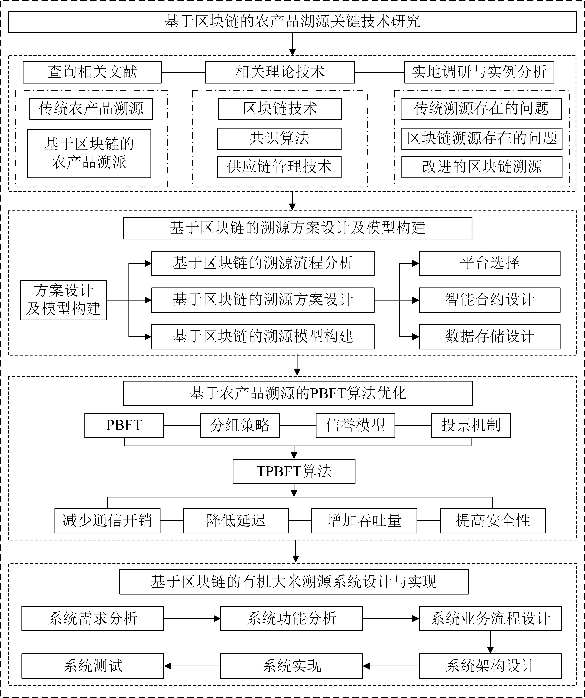
图1 技术路线图

2.5实验方案及可行性分析及必须采取的措施(准备工作、现有条件、可能遇到的困难和问题与解决途径)
2.5.1实验方案
本研究主要围绕基于区块链技术的农产品溯源系统展开，包括溯源方案设计、IPFS溯源信息模型构建、国密算法嵌入和溯源系统设计等内容。农产品供应链溯源流程图如下。

设计基于区块链的农产品溯源方案：研究区块链技术在农产品溯源中的应用原理，确定系统架构和技术框架。
构建区块链+IPFS农产品溯源信息模型：研究IPFS的分布式存储技术，设计溯源数据存储解决方案。
Fabric平台国密算法嵌入设计思路：为Fabric平台BCCSP添加SM2、SM3和SM4算法模块与接口，提出数据记录、存储解决方案。
设计基于区块链的农产品信息溯源系统：搭建区块链网络环境，开发Web应用程序，实现系统的完整功能，并进行性能测试。

搭建基于Hyperledger Fabric的区块链网络环境。
设计并实现基于区块链的农产品溯源信息模型。
在Fabric平台中嵌入国密算法，进行加密处理。
开发Web应用程序，实现农产品溯源系统的各项功能。
对系统进行功能测试和性能测试，验证其实用性和可靠性。

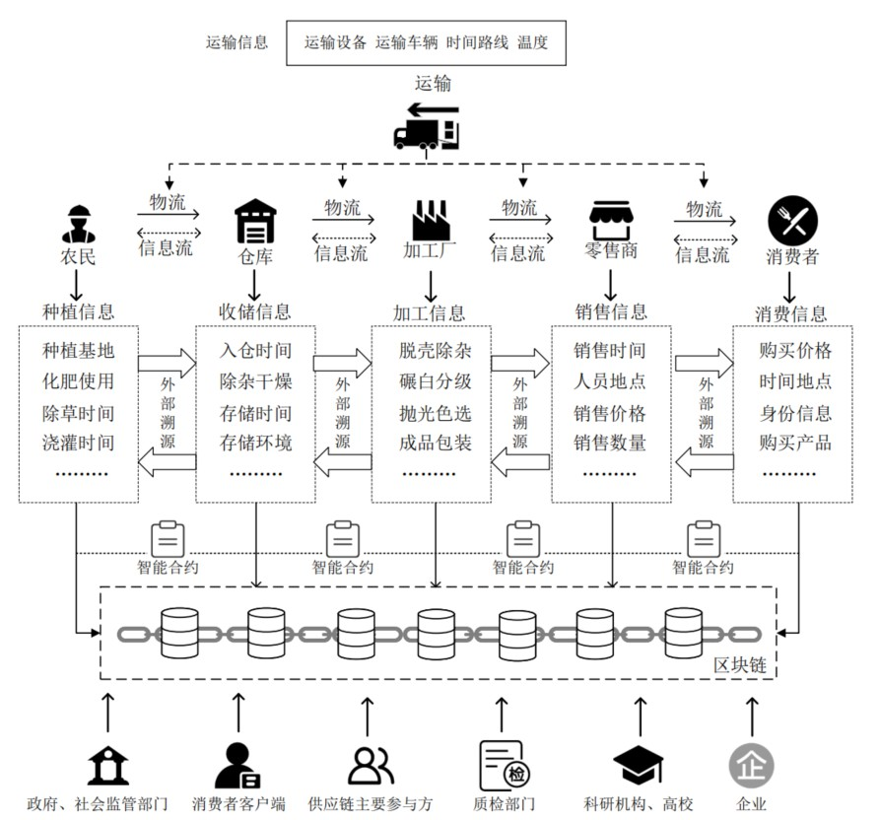
图2 农产品供应链溯源流程图

2.5.2 可行性分析
通过对区块链技术和农产品溯源需求的分析，确定研究方案的可行性。结合现有技术和研究成果，制定详细的研究计划和技术路线，确保研究目标的实现。
区块链技术在溯源领域已有成功应用案例，具备可行性。
Hyperledger Fabric联盟链框架成熟，适合企业级应用。
IPFS分布式存储技术能够解决区块链存储瓶颈问题。
国密算法的嵌入能够提高数据安全性，符合国家政策要求。
技术可行性：区块链技术和IPFS分布式存储技术已经在多个领域得到应用，具有较高的技术成熟度。
经济可行性：通过数字化转型，可以提高农业生产效率，降低管理成本，具有较高的经济效益。
社会可行性：提升农产品溯源系统的可信度和效率，保障食品安全，增强消费者信任，具有重要的社会意义。

2.5.3准备工作及现有条件

技术准备：熟悉区块链技术、IPFS分布式存储技术和国密算法。
资源准备：具备必要的硬件设备和软件工具，如区块链开发平台、IPFS节点等。
团队准备：组建包括区块链技术专家、数据存储专家和农业专家在内的研究团队。

研究区块链技术及其在农产品溯源领域的应用。
学习Hyperledger Fabric框架和IPFS技术。
获取国密算法的相关资料和源码。
准备服务器、网络环境等硬件设施。
软件名称 版本号
Ubuntu 20.04
Hyperledger Fabric 2.2.15
Docker 20.10.7
Go 20.0.2
IntelliJ IDEA 2019.1
Java 1.8
MySQL 5.7
Vue 2.2.0
采用的技术栈：Fabric V2.2、Gin、Vue.js、Mysql。
开发工具：1Panel, ubuntu, MySQL, VSCode, Docker
技术架构：Hyperledger Fabric V2.2
技术架构
Hyperledger Fabric V2.2
区块链+IPFS的分布式存储架构
力软低代码平台
运维开发一体化平台
已有的区块链技术研究成果和开源项目。
农产品溯源领域的相关研究和应用经验。

使用hyperleger 实现的业务网络如下
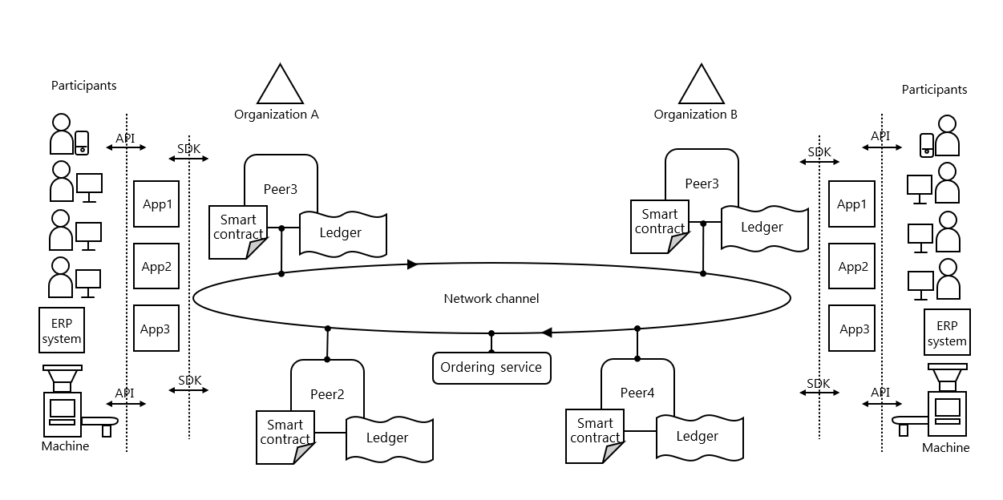

fabbrc-gm
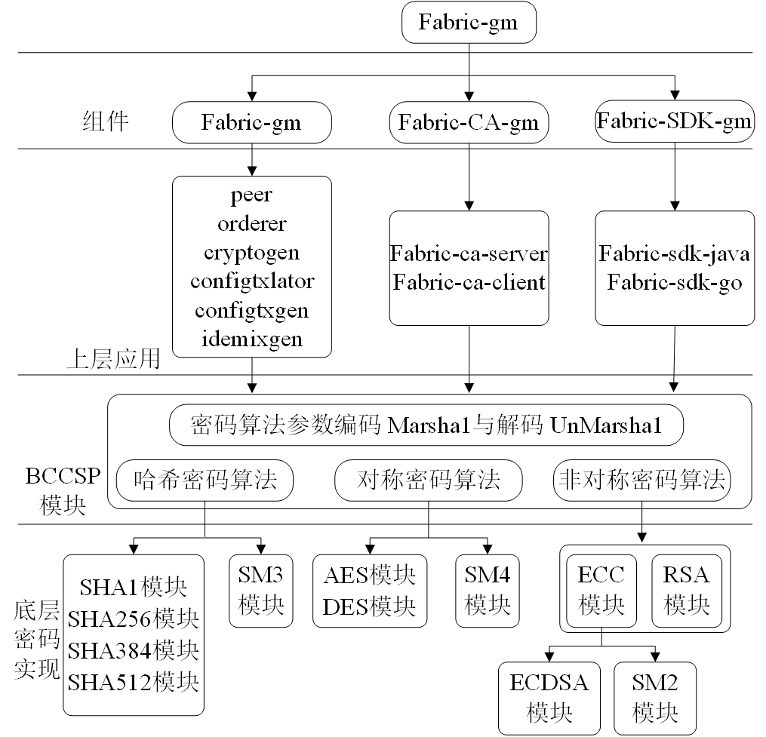

2.5.5可能遇到的困难和问题与解决途径
区块链技术的性能和扩展性问题：区块链技术在实际应用中面临性能和扩展性的挑战，过优化区块链网络结构和算法，提高系统性能和扩展性。
数据隐私保护问题：农产品溯源数据涉及到生产者、供应商和消费者的隐私信息，通过嵌入国密算法，确保数据的安全性和隐私保护。
系统集成和测试问题：通过详细的系统设计和测试计划，确保系统的稳定性和可靠性。

三、预期达到的目标和主要创新点
3.1本研究的预期目标

提升农产品溯源系统的可信度和效率：通过区块链技术确保农产品数据的安全性、可追溯性、不变性和可达性。
保障食品安全：通过农产品追溯，迅速确定农产品的生产来源和分销渠道，帮助识别和解决食品安全问题。
增强消费者信任：提供透明、可信的农产品信息，增强消费者对农产品的信任度。
促进农业现代化：通过数字化转型，提升农业生产效率和管理水平。

设计并实现基于区块链的农产品溯源方案，提高农产品信息的透明度和可追溯性。具体目标包括：构建区块链+IPFS农产品溯源信息模型，实现数据的去中心化存储和管理；在Fabric平台上嵌入国密算法，确保数据的安全性和隐私保护；设计并实现基于区块链的农产品信息溯源系统，进行系统测试和验证。
- 实现农产品从生产到消费全过程的信息可追溯和可共享。
- 提高农产品溯源系统的可信度和效率。
- 为保障食品安全、促进农业现代化提供技术支持。

3.2主要创新点
区块链技术与农产品溯源的结合：利用区块链的去中心化、不可篡改和透明性特点，设计农产品溯源系统。
(1)引入星际文件系统(IPFS)。采用“链上索引，链下存储”的方式实现区块链数据存储，将区块链数据索引存入Hyperledger Fabric账本数据库，将链上数据主体存入到星际文件系统中，解决区块链系统存储资源浪费的问题。
(2)在Fabric平台上嵌入国密算法。确保数据的安全性和隐私保护。
国密算法嵌入：在Hyperledger Fabric平台中嵌入SM2、SM3和SM4算法，提高数据的安全性和隐私保护。
采用“区块链+数据库”的双存储模式，缓解区块链存储压力，确保数据安全。

四、研究进度及时间安排
序号 开始日期 结束日期 主要工作内容（研究开发进度）
1 2024年11月 2024年2月 研究背景调查和文献综述
2 2025年3月 2025年4月 设计基于区块链的农产品溯源方案
3 2025年5月 2025年6月 构建区块链+IPFS农产品溯源信息模型
4 2025年7月 2025年8月 Fabric平台国密算法嵌入设计
5 2025年9月 2025年10月 设计基于区块链的农产品信息溯源系统
6 2025年11月 2026年3月 整理研究数据，撰写、修改论文
9 2026年4月 2026年6月 参加论文答辩。

五、经费预算
支出科目 | 金额（万元） | 计算根据及理由
出版/文献/信息传播/知识产权事务费 | 0.3 | 发表论文、申请软著；文献、检索、期刊订购等
实验材料费 | 0.2 | 自封袋、牛皮信封等实验耗材
差旅费 | 0.3 | 赴各实验基地采集数据
仪器设备费 | 0.2 | 服务器租赁、软件购买等费用
注：预算支出科目按下列顺序填写：1、论文课题业务费2、实验材料费、3、仪器设备费

